姓名：廖小芬
专业：泰语
学历：本科
电话：13471630739
邮箱：1569894763@qq.com

个人简历
姓 名：廖小芬
电 话：13471630739
邮 箱：1569894763@qq.com

出生年月：1996.11
政治面貌：团员
毕业院校：广西民族师范学院
个人信息
个人简历
Personal resume

求职意向
●希望岗位：翻译
●求职类型：全职

教育培训背景

2016年9月-2020年6月 广西民族师范学院外国语学院 泰语
主修课程：基础泰语、泰语翻译、泰语读写、泰语听说、旅游泰语、商务泰语、导游基础知识、商务谈判、国际贸易、翻译理论与技巧、泰语文化、泰语语音、基础会计学、计算机等

校内外实践情况
2016秋-2017秋 担任广西民族师范学院外国语学院记者团（现新媒体中心）采编部副部长 广西民族师范学院泰语学社外联部成员 担任班级心理委员委员
2017春-2018秋 担任广西民族师范学院外国语学院记者团（现新媒体中心）采编部副部长
2018春-2019秋 在超市兼职
2019年春季学期 曼谷留学，在周末市场兼职
2017年秋季学期 崇左市广西民族师范学院附属中学见习
2018年秋季学期 崇左市江南中学见习

技能证书
计算机一级证书 普通话二级甲等证书

获奖情况

在校期间大二获得外国语学院优秀通讯员奖，在国际教育学院举行的中外文化交流活动中获得奖状。在学校举报的新闻骨干培训中顺利获得结业证书。

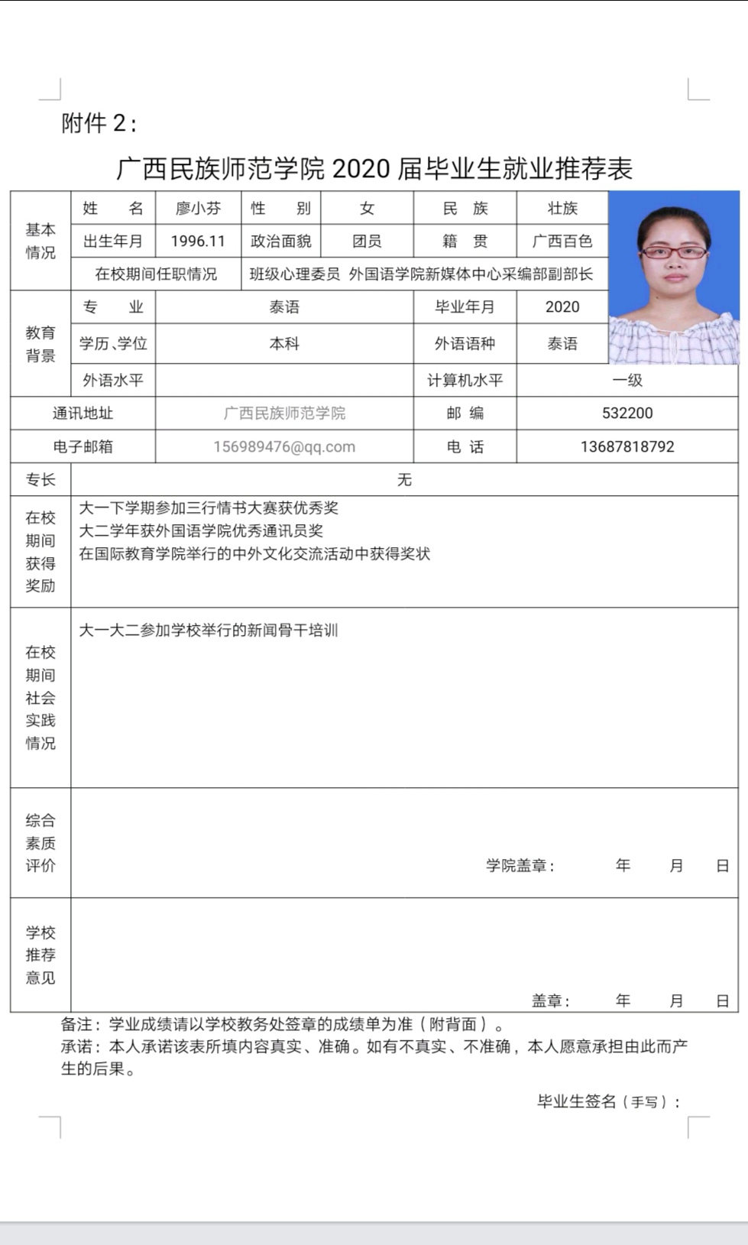
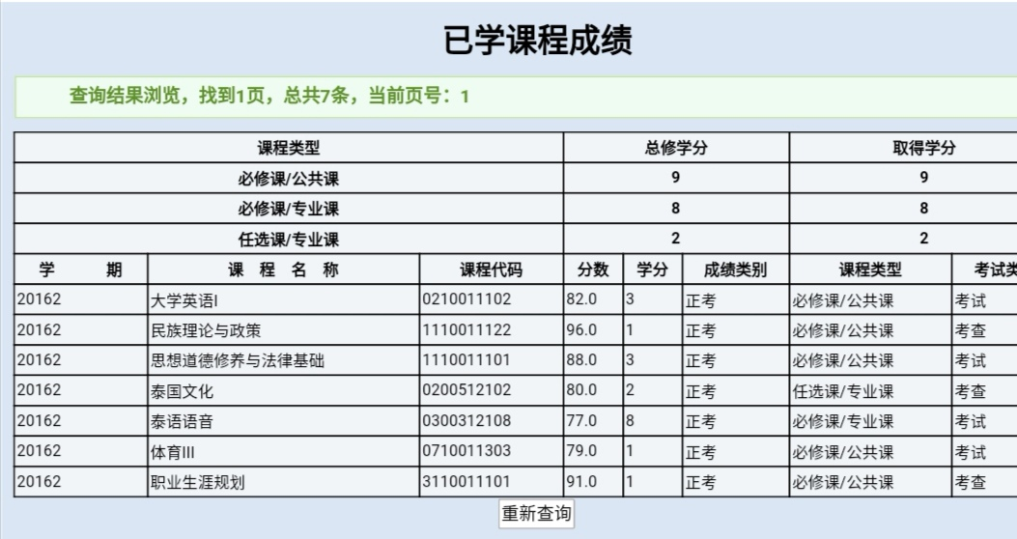
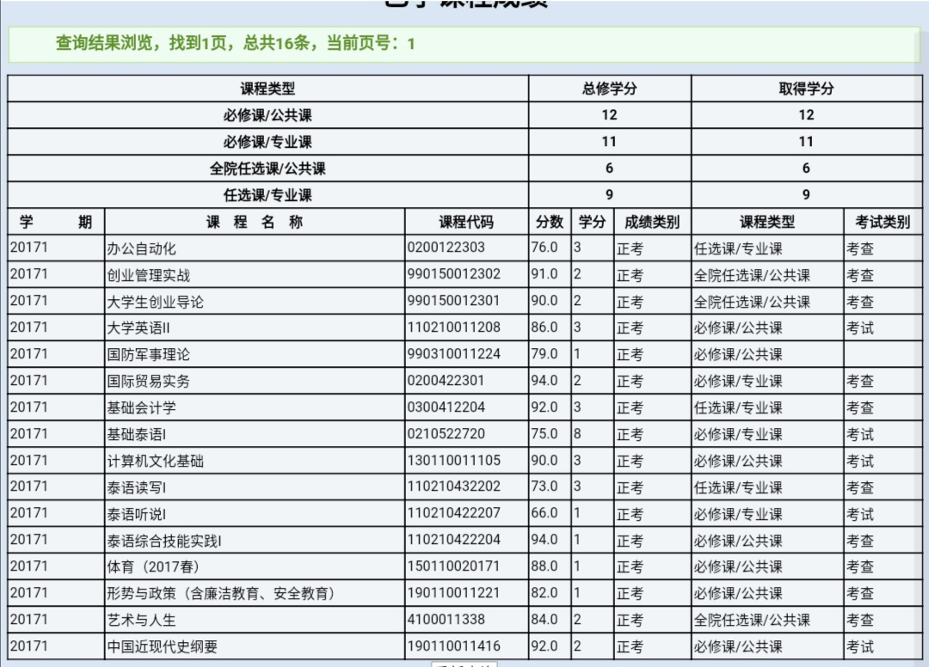
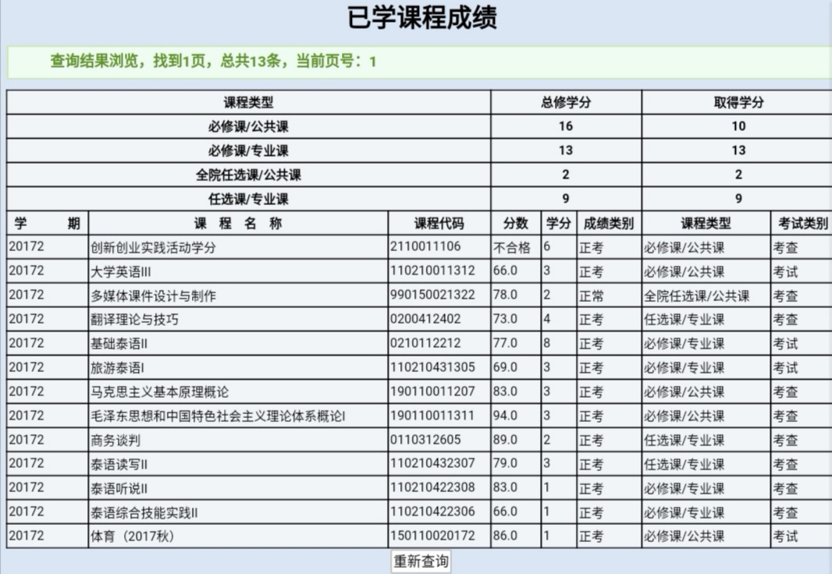
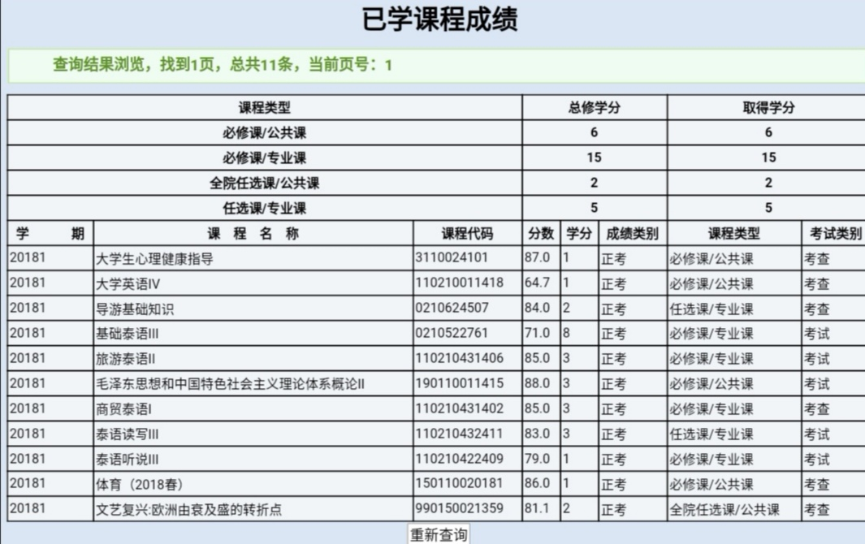
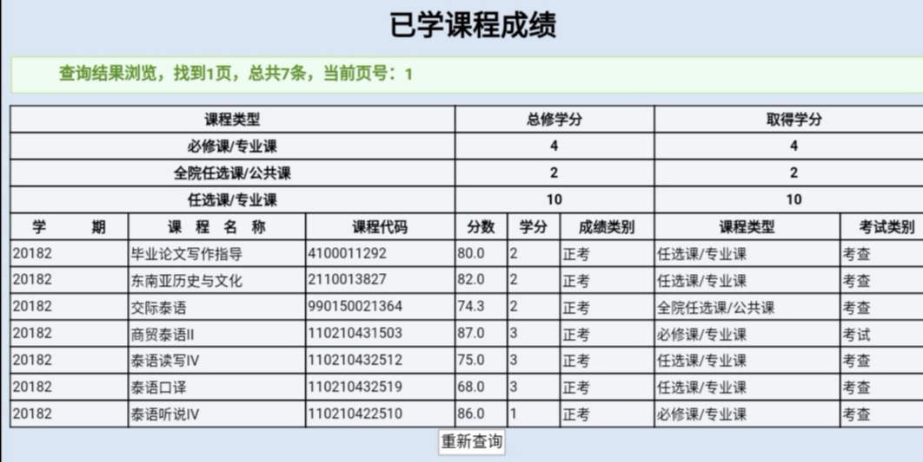

尊敬的领导：
您好！我是一名即将毕业的本科毕业生。我很荣幸有机会向您呈上我的个人资料。在投身社会之际,为了更好地发挥自己的才能,谨向各位领导作一下自我推荐。伴着青春的激情和求知的欲望，我即将走完四年的求知之旅， 美好的大学生活，培养了我科学严谨的思维方法，更造就了我积极乐观的生活态度和开拓进取的创新意识.课堂内外拓展的广博的社会实践、扎实的基础知识和开阔的视野，使我更了解社会；在不断的学习和兼职中养成的严谨、踏实的工作作风和团结协作的优秀品质，使我深信自己完全可以在岗位上守业、敬业、更能创业！我相信我的能力和知识正是贵单位所需要的，我真诚渴望，我能为单位的明天奉献自己的青春和热血！21世纪呼唤综合性的人才,我个性开朗活泼，兴趣广泛；思路开阔，办事沉稳；关心集体，责任心强；待人诚恳，工作主动认真，富有敬业精神。
自荐书不是通行证。但我相信：一个青年人，可以通过不断的学习来完善自己，，可以在实践中证明自己。如果我能喜获您的赏识，我一定会尽职尽责地用实际行动向您证明：您的过去，我来不及参与；但您的未来，我愿奉献我毕生的心血和汗水！
再次致以我最诚挚的谢意！
此致
敬礼！

